Конспект НОД по образовательной области «Художественно – эстетическое развитие» с детьми 6-7 лет

Воспитатель: Скрыпченко Н.М.
Дата и время проведения: 20 апреля 2023 года, 9.00
Количество: 6 детей
Тема: «Лепка по считалочке С.Михалкова «Котята»
Задачи. Формировать умение лепить котят по считалочке С.Михалкова «Котята» (по представлению), самостоятельно выбирая способ лепки, передавать характерные особенности формы частей тела, пропорции и движение. Закреплять навыки аккуратной лепки, используя освоенные ранее приемы – скатывание, раскатывание, прищипывание, оттягивание. Продолжать формировать умение пользоваться при лепке стекой, сглаживать поверхность формы.
Развивать глазомер, мелкую моторику; способность к сюжетосложению и композиции.
Воспитывать художественный вкус, самостоятельность, творческую инициативность; интерес к творчеству С.Михалкова.
Виды детской деятельности: продуктивная, познавательная, коммуникативная, игровая, восприятие художественной литературы.
Форма организации: групповая
Планируемые результаты. Ребенок лепит котят по стихотворению С.Михалкова «Котята». Проговаривают слова в рифму.
Предварительная работа. Чтение книги С.Михалкова «Котята», рассматривание иллюстраций (выделяя особенности котят и разнообразие их движений) и игрушки – котёнка (отмечали строение, форму и величину частей тела).
Приёмы работы. Уточнение строения фигурки котенка, обсуждение способов выполнения действия, индивидуальный показ, рассматривание картинок с изображением котят в движении, самостоятельное выполнение действий детьми, указания, помощь, рассматривание детских работ, напоминание, совет, поощрение, вопросы, художественное слово, игровое упражнение, примеры, подвижная игра.
Материалы и оборудование: пластилин, доска для моделирования, стеки, влажные салфетки на каждого ребёнка. Игрушка – котенок.

Ход деятельности
1. Введение в тему НОД, создание мотивации

Воспитатель: друзья мои, сегодня такой замечательный день! Весна продолжает нас радовать своими приметами! Давайте все вместе порадуемся солнышку и голубому небу, скажем дружно:
«Здравствуй, солнце ясное!»
Здравствуй, солнце ясное! Дети поднимают вверх правую руку.
Здравствуй, весна красная! Поднимают левую руку.
Небу синему – привет! Скрещивают руки над головой.
Всем хотим мы дать совет: Протягивают руки вперёд, затем ставят на пояс.
Чтобы день удачным был, Отводят правую руку в сторону.
Чтобы каждый вас любил, Отводят левую руку в сторону.
Не сердитесь, не ругайтесь, Грозят пальцем.
А почаще улыбайтесь! Протягивают ладони вперёд.
- Отлично, и теперь с хорошим настроением мы продолжаем путешествовать по произведениям С.Михалкова.
2. Основная часть
Игровое упражнение «Узнай, какое стихотворение спряталось?»
Воспитатель. Ребята, вам нужно решить примеры. Каждому примеру соответствует одна буква. Эти буквы нужно вставить в соответствующие клетки с цифрой и тогда вы узнаете название произведения, которое зашифровано и с которым вы сегодня познакомитесь.
5+2 =Т
4-1 = К
3+3 =Я
6+1 =Т
5-4 = О
4-2 = А
3 1 7 6 7 2 «КОТЯТА»
Воспитатель. Молодцы!
Чтение стихотворения С.Михалкова «Котята»
Вы послушайте, ребята,
Я хочу вам рассказать:
Родились у нас котята –
Их по счёту ровно пять.
Мы решали, мы гадали:
Как же нам котят назвать?
Наконец, мы их назвали:
РАЗ, ДВА, ТРИ, ЧЕТЫРЕ, ПЯТЬ.
РАЗ – котёнок самый белый,
ДВА – котёнок самый смелый,
ТРИ – котёнок самый умный,
А ЧЕТЫРЕ – самый шумный.
ПЯТЬ, похож на ТРИ и ДВА –
Те же хвост и голова,
То же пятнышко на спинке,
Так же спит весь день в корзинке.
Хороши у нас котята –
РАЗ, ДВА, ТРИ, ЧЕТЫРЕ, ПЯТЬ!
Заходите к нам, ребята,
Посмотреть и посчитать!
Воспитатель. Так как же назвали котят в стихотворении?
- А расскажите, что вы знаете о кошке? Кошка - это домашнее животное. У нее пушистая шерсть, лапки мягкие, на лапках - «царапки» - острые коготки, уши широко расставлены, а глаза – большие, ясные, внимательные. Есть у кошки усы и длинный хвост.
Домашние кошки любят мясо, рыбу, печенку, сметану, молоко. Они ловкие и хитрые охотники. Охотятся всегда в одиночку. У них хорошее зрение и слух. Они отлично видят в темноте и слышат, как в норках пищат мыши.
Кошка - гибкое, изящное и очень чистоплотное животное. Она любит своих хозяев и свой дом. Если кошка сыта, здорова, то ласково мурлычет и трётся об ноги хозяина. А если помахивает хвостом, значит, она чем-то недовольна, что-то её раздражает. Кошка - очень заботливая мама. Она вылизывает беспомощных слепых котят, кормит их молоком
Подвижная игра «Кошкины повадки»
Вам покажем мы немножко, (Дети идут бесшумно, на цыпочках).
Как ступает мягко кошка.
Еле слышно: топ-топ-топ,
Хвостик к низу: оп-оп-оп.
Но, подняв свой хвост пушистый, (Дети прыгают легко на месте).
Кошка может быть и быстрой.
Ввысь бросается отважно.
Вот прыжок, еще подскок,
То вперед, а то отскок.
А потом мяукнет: «Мяу!»
И в свой домик убегает. (Бегут на свои места).

Вызов интереса и постановка цели
Воспитатель. А вы хотите, чтобы в нашей группе появились все пять котят? - Тогда сейчас каждый из вас вылепит котенка, который вам больше всех нравится.
3. Практическая часть. Рассматривание образца
Воспитатель. Чем похожи все котята? У всех котят есть голова, туловище, лапы, хвост, уши.
- Как вы думаете, что могут делать котята? Лежать и спать, бегать, прыгать, ползать.
- Чем отличаются котята друг от друга? Характером: кто – то быстрый и любит бегать и прыгать, а кому – то хочется спать. Ёще у них разный цвет шерсти.
- Какого цвета котята? Давайте вспомним. Один котенок белый, у котят Два, Три и Пять пятнышко на спинке. А какого цвета шерстка и пятнышко, вы придумаете сами. У котенка по кличке Четыре нет пятнышек, а какого он цвета, решать вам. Вот таких котят мы будем сейчас лепить.
Этапы лепки:
1. Рассматривание изображения животного.
2. Лепка туловища, головы.
3. Лепка мелких деталей - ушей, хвоста, лап, глаз.
4. Присоединение мелких деталей к туловищу и голове.
- Давайте вспомним, какими приемами лепки мы пользуемся. Приёмы лепки: скатывание; раскатывание; вдавливание; оттягивание; отщипывание; сплющивание.
Пальчиковая гимнастика «Котята»
У кошечки нашей есть 10 котят. (Ладошки сложить лодочкой)
Сейчас все котята по парам стоят:
Два толстых, Два ловких,
Два длинных, Два хитрых,
Два маленьких самых, И самых красивых.
Дети приступают к лепке. Во время практического выполнения работы детьми, педагог оказывает помощь тем детям, которые испытывают трудности. Напоминает, что нужно сгладить мордочку, уши, глаза; передать в фигурке движения.
4. Заключительная часть. Анализ готовых работ
Воспитатель. Расскажите о своей работе: как зовут вашего котёнка, что он делает, что получилось в работе, а что не получилось.
Воспитатель выслушивает и оценивает рассказы детей, отмечает работы, в которых ребята проявили творчество.
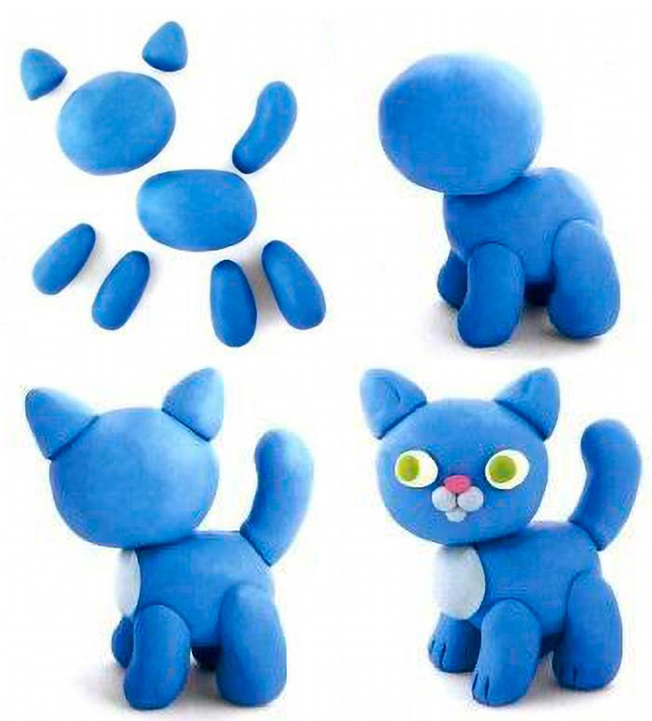
- Чем мы сегодня занимались? Что нового узнали? Что показалось вам сложным?
